CREATION 55 TREND 184X1219 - Planken
Gerflor

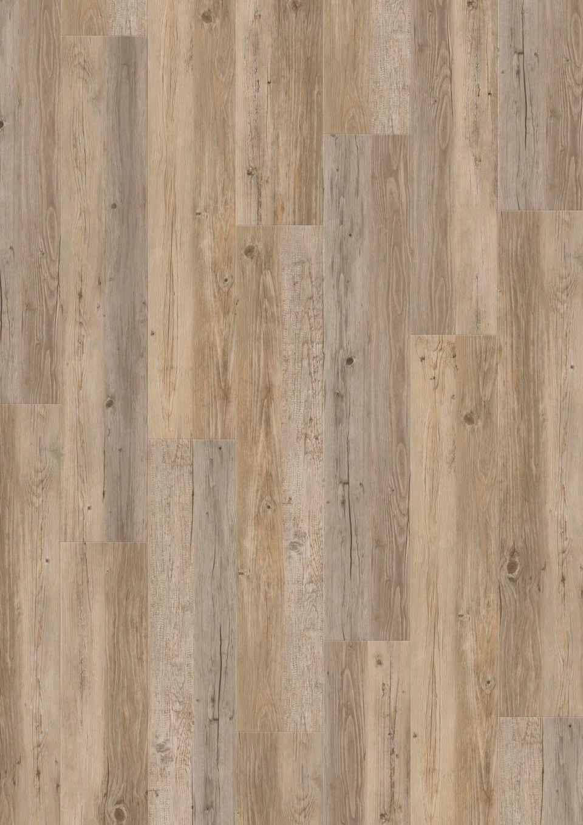Eigenschaften
Benutzungsintensität
Klasse 33, Klasse 42
Bewertungsgruppe Rutschgefahr
R 10
Farbton
beige, braun, dunkelbraun, dunkelgrau, grau, hellgrau
Oberfläche
strukturiert
Werkstoff
Polyvinylchlorid (PVC)
Breite (mm)
184,00
Länge (mm)
1.219,00
Aufladungsspannung im Begehversuch
max. 2 kV (antistatisch)
Befestigung
vollflächig kleben
Beständigkeit Belag
gegen Haushaltchemikalien, gegen UV-Licht größer Stufe 6
Bodenbelag heterogen/homogen
heterogen
Brandverhalten
Bfl-s1
Chemische Beständigkeit
chemikalienbeständig gem. Herstellerangabe
Farbechtheit
lichtecht
Formaldehyd Emissionsklasse
E1
Kantenausführung
gefast
Lieferform
Planken
Verschleißgruppe/-klasse Bodenbelag
Bindemittelgehalt Typ I
Dicke Nutzschicht (mm)
0,55
Gesamtdicke Belag (mm)
2,50
Gewicht (kg/m²)
3,85
Reflexionsgrad (%)
10,70 - 47,10
Resteindruck (mm)
0,10
Trittschallverbesserungsmaß (dB)
4,00
Wärmeleitfähigkeit (W/(m*K))
0,25
Gerflor_Farbcode
0060, 0061, 0068, 0069, 0347, 0441, 0445, 0447, 0448, 0455, 0456, 0457, 0459, 0461, 0465, 0503, 0504, 0579, 0584, 0796, 0846, 0848, 0851, 0853, 0856, 0858, 0859, 0870, 0871, 1286, 1287
Desinfektionsmittelbeständig
ja
Lichtechtheit
≥ Stufe 6
Maßstabilität
≤ 0,10 %
Nachhaltigkeit
vollständig recycelbar, hergestellt mit mindestens 35 % Recyclinganteil
Oberflächenvergütung
ProtecshieldTM, Protecshield™
REACH-konform
ja
Zertifikate
Indoor Air Comfort Gold, FloorScore®
TVOC (28 Tage)
< 10 µg/m³

